**Projeto Roga Multimarcas**

**Especificação de Caso de Uso: UC06 Comprar Produto**

**Visão Geral e Objetivos**

Este caso de uso confirma a compra na loja virtual.

**Atores Envolvidos**

Usuário.

**Pré-Condições**

Ser um usuário cadastrado e ter efetuado Login.

**Pós-Condições**

.

**Fluxo de Eventos**

**Fluxo Básico**

*Usuário com login já efetuado no sistema,escolhe seu produto , conforme Interface 01*

*Usuário seleciona a opção "Adicionar ao Carrinho"* , conforme Interface 02

Sistema verifica se o Produto está disponível no estoque e informa ao usuário, conforme Interface 03.

*Sistema solicita confirmação da compra ao usuário.*

Sistema informa que a compra foi efetuado com sucesso e que o usuário irá receber o código de rastreio conforme combinado no tipo de entrega.

**Fluxo de Exceção**

*E01 Compra Efetuada pelo usuário*

*No passo 1 o usuario somente poderá efetuar um cadastro ,podendo efetuar diversas compras, desde que o pagamento seja autorizado pela empresa de cartão de crédito ou pelo banco em relacão a pagamento a debitos.*

*O caso de uso é encerrado.*

**Detalhamento das Interfaces com o Usuário**

**Interface 01 - Pagina de Login**

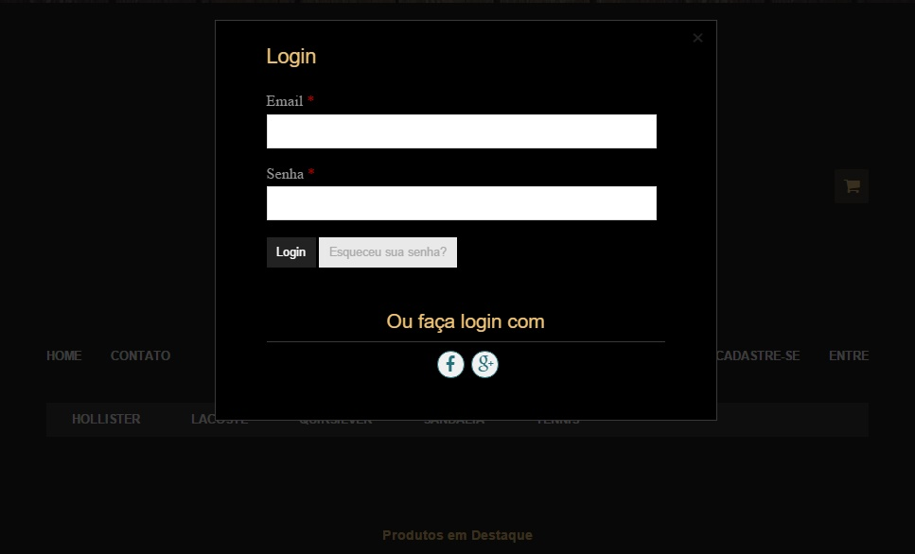

**Interface 02 - Pagina Com a opção adicionar ao Carrinho.**

2.1

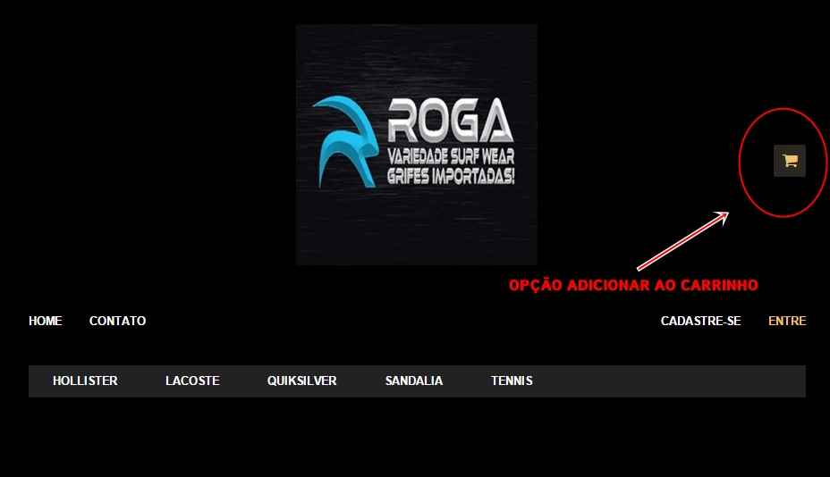

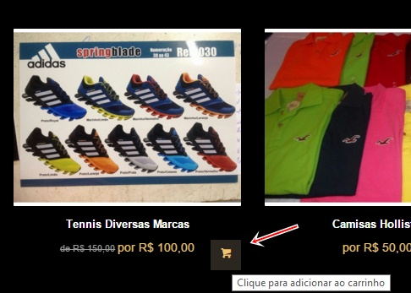

**Interface 03 - Status do Produto e Descrição.**

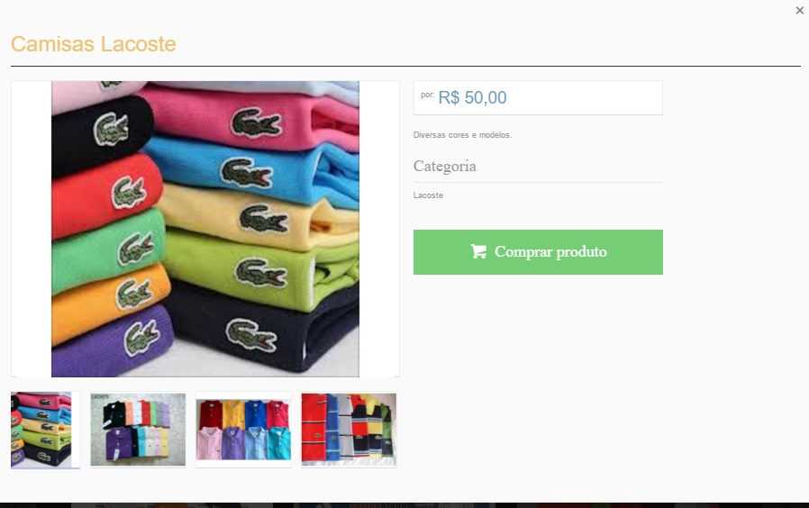

**Interface 04 - Página Inicial que informa produtos em promoção.**

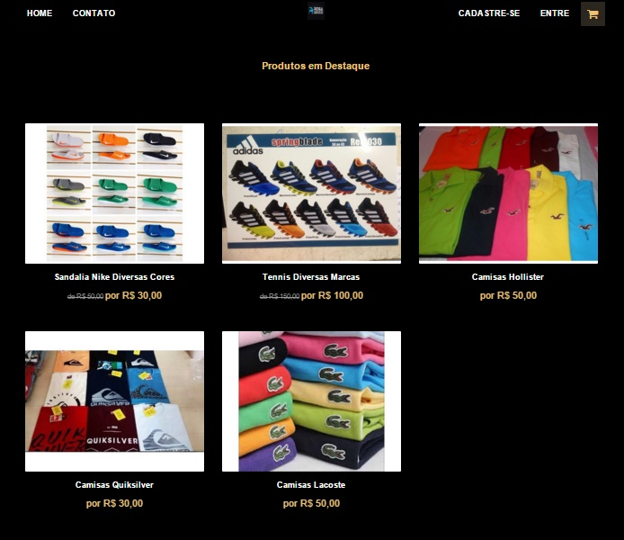

**Interface 05 - Página de Cadastro.**